试题答案
- 地球的宇宙环境
（2020年合格考）
- B 2.A
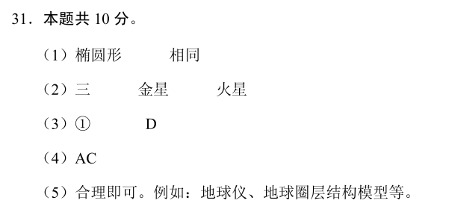

（2019年合格考）
1.D 2.A
（2019年会考）
- B
（2018年合格考）
31.
（1）错误1. 原文：同一条椭圆轨道 改正：各自的椭圆轨道
错误2. 原文：公转方向不同 改正：公转方向相同
错误3. 原文：地球外侧相邻的是土星 改正：地球外侧相邻的是火星
错误4. 原文：日地平均距离约1.5千米 改正：日地平均距离约1.5亿千米
（找出两处错误并改正即可）
（2）从天体的大小、天体之间的位置关系、各行星距离太阳的远近、公转轨道的形状等方面进行评价并提出改进建议。例如：各行星大小的比例不符合实际；建议依据行星的实际大小，按照相同比例缩小制作模型。（评价和建议各1分，合理即可）
（3）A
（4）AC
（5）结合实际作答，合理即可。例如：通过阅读相关书籍、借助网络查询各种资料、走进博物馆等方式，收集相关信息，进行比较和综合分析。

（2018年夏季会考）
- C 2.B
（2018年春季会考）
- A 2.D

- 太阳对地球的影响
（2020年合格考）
- A 3.D
（2019年合格考）
- D 4.B
（2019年会考）
3.A 4.B
（2018年合格考）
4.B 5.C
（2018年夏季会考）
3.C 4.D
（2018年春季会考）
- D 5.A

第三节 地球的历史
（2020年合格考）
- B 8.C

第四节 地球的圈层结构
（2020年合格考）
4.C 5.D 6.C
（2019年合格考）
- D 6.B
（2019年会考）
- C 10.A
（2018年合格考）
- A 2.C
（2018年夏季会考）
- B
（2018年春季会考）
10.B

